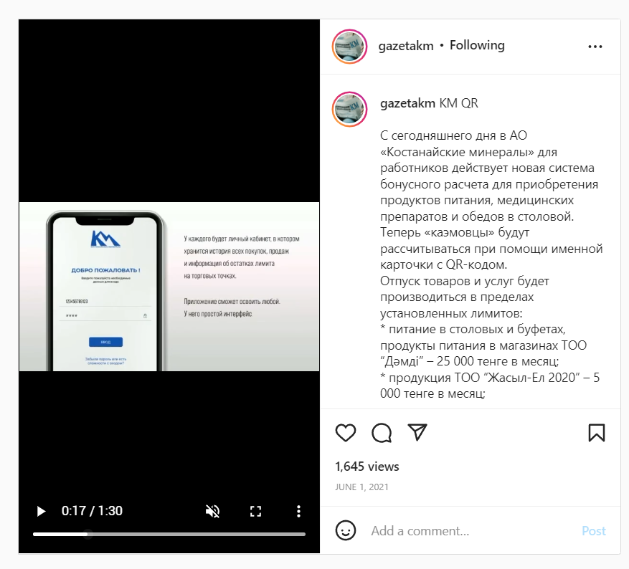

<https://www.instagram.com/tv/CPj_WluAcF_/>

## [gazetakm](https://www.instagram.com/gazetakm/)

KM QR  
  
С сегодняшнего дня в АО «Костанайские минералы» для работников действует новая система бонусного расчета для приобретения продуктов питания, медицинских препаратов и обедов в столовой. Теперь «каэмовцы» будут рассчитываться при помощи именной карточки с QR-кодом.  
Отпуск товаров и услуг будет производиться в пределах установленных лимитов:  
* питание в столовых и буфетах, продукты питания в магазинах ТОО “Дәмді” – 25 000 тенге в месяц;  
* продукция ТОО “Жасыл-Ел 2020” – 5 000 тенге в месяц;  
* медикаменты ТОО “Денсаулык 2008” – 10 000 тенге в месяц;  
* канцелярские товары ТОО “Консалтинг Plus” – 10 000 тенге в месяц.  
Для этого работникам Предприятия необходимо установить у себя на смартфоне мобильное приложение KM QR. Смотрите подробную инструкцию в видео.  
Отметим, что в "КМ" по-прежнему действует компенсация на питание.  
[#житикара](https://www.instagram.com/explore/tags/%D0%B6%D0%B8%D1%82%D0%B8%D0%BA%D0%B0%D1%80%D0%B0/) [#газетахризотилкм](https://www.instagram.com/explore/tags/%D0%B3%D0%B0%D0%B7%D0%B5%D1%82%D0%B0%D1%85%D1%80%D0%B8%D0%B7%D0%BE%D1%82%D0%B8%D0%BB%D0%BA%D0%BC/) [#костанайскиеминералы](https://www.instagram.com/explore/tags/%D0%BA%D0%BE%D1%81%D1%82%D0%B0%D0%BD%D0%B0%D0%B9%D1%81%D0%BA%D0%B8%D0%B5%D0%BC%D0%B8%D0%BD%D0%B5%D1%80%D0%B0%D0%BB%D1%8B/) [#кмчемпион](https://www.instagram.com/explore/tags/%D0%BA%D0%BC%D1%87%D0%B5%D0%BC%D0%BF%D0%B8%D0%BE%D0%BD/)